Medienmitteilung

Ökologische Meilensteine

**Bauwerk Group hat ihre fossilen CO2-Emissionen pro Quadratmeter Parkett seit 2019 um bemerkenswerte 60% reduziert und diesbezüglich ihre Zielsetzung für 2026 sogar schon übertroffen.**

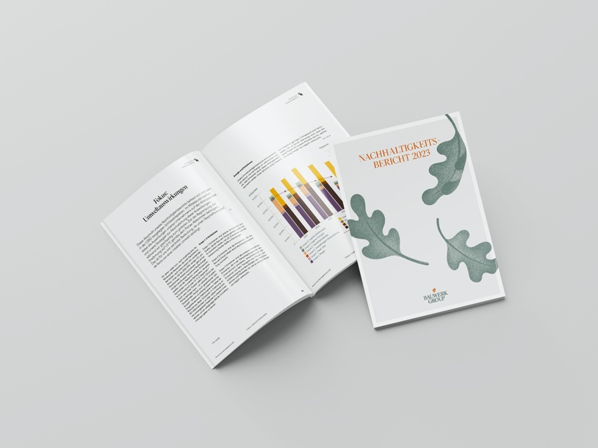

*Mit Weitblick über Generationen hinweg zu planen, ist für die Bauwerk Group als holzverarbeitendes Unternehmen tief in ihrem Denken und Handeln verwurzelt. Der Rohstoff für ihre natürlichen und wohngesunden Echtholzböden benötigt mehrere Generationen, um zu wachsen. Daher fühlt sich der in der Schweiz ansässige und weltweit führende Hersteller und Anbieter von hochwertigen Parkettböden verpflichtet, stets nachhaltig, vorausschauend und verantwortungsbewusst mit den zur Verfügung stehenden Ressourcen umzugehen. Einen Einblick in ihr Engagement zur Reduzierung ihres ökologischen Fussabdrucks gibt die Bauwerk Group mit ihrem aktuellen und nunmehr siebten Nachhaltigkeitsbericht.*

«Unser Ziel ist es, als innovativer Marktführer für natürliche Holzböden einen messbaren Beitrag zu einer nachhaltigeren Welt zu leisten – sowohl für nachkommende Generationen als auch für uns selbst», erläutert Patrick Hardy, CEO der Bauwerk Group. «Die Reduzierung unserer fossilen CO2-Emissionen ist ein wichtiger Schritt auf diesem Weg.» Ein weiterer ökologischer Meilenstein ist die Installation einer der landesweit grössten Solaranlagen für den Eigenverbrauch am Produktionsstandort Kroatien. Mit der sich dort zudem im Bau befindenden Kraft-Wärme-Kopplungsanlage wird künftig dessen energetischer Selbstversorgungsgrad massgeblich erhöht. So ist die Bauwerk Group auf einem sehr guten Weg, die Energieeffizienz bei der Produktion ihrer CO2-bindenden, hochwertigen Holzböden weiter zu steigern und ihre Abhängigkeit von fossilen Energieträgern zu reduzieren.

**Nachhaltigkeitsbericht erstmals angelehnt an die European Sustainability Reporting Standards (ESRS)**

Um die gesamten Nachhaltigkeitsbemühungen transparenter zu gestalten, hat sich die Bauwerk Group bereits für den aktuellen Nachhaltigkeitsbericht an den European Sustainability Reporting Standards (ESRS) orientiert. Damit setzt sie einen weiteren wichtigen Meilenstein, um sicherzustellen, dass die Berichterstattung auch zukünftig den höchsten internationalen Standards entspricht und ihre Fortschritte und Verpflichtungen klar und verständlich dokumentiert sind. Inspiriert durch die bisherigen Erfolge ihres umfassenden Engagements für mehr Nachhaltigkeit ist die Bauwerk Group motiviert, ihren ökologischen Fussabdruck noch stärker zu reduzieren und ihr Handeln langfristig auf Effektivität und Zukunftsfähigkeit auszurichten.

**Ziele für eine nachhaltigere Zukunft**

Für die kommenden Jahre strebt die Bauwerk Group nach grösserer Transparenz, sowohl in Bezug auf die Treibhausgasbilanz der Logistik als auch durch die Digitalisierung und Echtzeitdarstellung der Transportströme. Das Engagement des Unternehmens für die Kreislaufwirtschaft wird durch die erneute Cradle to Cradle®-Rezertifizierung und die Gold-Auszeichnung aller Silente-Produkte von Bauwerk Parkett untermauert. Zudem ist die Weiterentwicklung der zirkulären Ansätze ein fester Bestandteil der Unternehmensstrategie. Weitere Reduzierungen der fossilen Emissionen beinhalten unter anderem CO2-neutrale Lösungen für die Gabelstapler am Produktionsstandort Litauen und für die Geschäftsautos des Unternehmens.

Mit ihrem kontinuierlichen, erfolgreichen Engagement für mehr Nachhaltigkeit und Innovation zeigt die Bauwerk Group eindrucksvoll, dass Zukunftsfähigkeit und ökologische Verantwortung Hand in Hand gehen können und müssen.

St. Margrethen, im Juni 2024  
Abdruck honorarfrei / Beleg erbeten

**Hinweis für die Redaktionen:**  
Den vollständigen Nachhaltigkeitsbericht 2023 der Bauwerk Group finden Sie unter diesem [Link](https://www.bauwerk-parkett.com/de-de/ueber-bauwerk/nachhaltigkeit.html).

**Für Presseanfragen wenden Sie sich bitte an:**  
Rainer Häupl  
bering*kopal GbR, Büro für Kommunikation  
T + 49 (0) 711 74 51 759-16  
rainer.haeupl@bering-kopal.de  
www.bering-kopal.de

**1** Mit ihrem Bestreben, eine nachhaltigere Zukunft zu gestalten, hat die Bauwerk Group im vergangenen Jahr bedeutende Fortschritte erzielt, wie im aktuellen Nachhaltigkeitsbericht 2023 ausführlich dargestellt ist.

Foto: Bauwerk Group

**2** «Unser Ziel ist es, als innovativer Marktführer für natürliche Holzböden einen messbaren Beitrag zu einer nachhaltigeren Welt zu leisten – sowohl für nachkommende Generationen als auch für uns selbst», erläutert Patrick Hardy, CEO der Bauwerk Group. «Die Reduzierung unserer fossilen CO2-Emissionen ist ein wichtiger Schritt auf diesem Weg.» Foto: Bauwerk Group

**3** Mit der Installation einer der landesweit grössten Solaranlagen für den Eigenverbrauch am Produktionsstandort Kroatien und der im Bau befindlichen Kraft-Wärme-Kopplungsanlage wird das Werk künftig energetisch grösstenteils selbstversorgt sein. Foto: Bauwerk Group

|  |  |  |
| --- | --- | --- |
| 1. |  | 2. |
|  |  |  |
|  |  |  |
| 3. |  |  |
|  |  |  |

**Firmenportrait**

Bei der Bauwerk Group setzen sich tagtäglich über 1750 Mitarbeitende rund um den Globus und in verschiedensten Abteilungen dafür ein, einzigartige und nachhaltige Parkettböden in Schweizer Präzision zu schaffen. So entwickelte sich die Unternehmensgruppe mit Hauptsitz in St. Margrethen zum führenden Produzenten und Anbieter von Parkettböden im Premium-Segment. Zum Portfolio der Gruppe gehören die beiden Marken Bauwerk Parkett und BOEN und seit 2022 auch das nordamerikanische Unternehmen Somerset Hardwood Flooring.

Mit jährlich rund 9 Mio. m2 verkauftem Parkett bietet die Gruppe ein komplementäres Sortiment an Massiv-, 2- und 3-Schicht-Parkett sowie Sportböden aus Holz an. Die Produktionsstandorte liegen in der Schweiz, Litauen, Kroatien und in den USA. Durch den Zusammenschluss mit Somerset Hardwood Flooring erreicht die Bauwerk Group einen Umsatz von rund CHF 350 Mio. und etabliert sich als globaler Marktführer im Bereich hochwertige Echtholzböden.